 



Lecciones de liderazgo

Desarrollo personal



Tema 1 de 5:

**Comunicación**

**Nivel 1**

Iniciar una conversación

**Nivel 2**

Conversaciones Apropiadas y

No Apropiadas

**Nivel 3**

Escucha activa

**¡Bienvenido!**

|  |
| --- |
| **Si esta es la primera vez que asistes a alguna de las lecciones de Desarrollo Personal**, antes de comenzar, asegúrate de descargar y leer el resumen de "Primeros pasos" en el sitio web: <https://resources.specialolympics.org/pd>.  **Si ya leíste la Introducción a "Primeros pasos" o has completado una de las otras lecciones de Desarrollo personal,** continúa con las lecciones de este libro de trabajo que te gustaría completar.  Recuerda que este tema y los otros 4 temas de este conjunto de recursos se pueden descargar en el sitio web:  <https://resources.specialolympics.org/pd>.  Ten en cuenta que puedes completar cualquiera de los 5 temas del conjunto de recursos de Desarrollo Personal en cualquier orden.  Si tienes alguna pregunta, comuníquese con el personal de su programa local o regional. |

## Descripciones de los temas y lo que puedes esperar

En total, hay **5 manuales diferentes** que cubren **5 temas diferentes**. Cada tema tendrá **3 lecciones diferentes.**



Los 5 temas y las 3 lecciones dentro de esos 5 temas se enumeran a continuación.

**Tema 1: Comunicación** (ESTE MANUAL)

  

Nivel 1

Iniciar una conversación

Página 4

Es importante saber hablar con otras personas.

Esto es lo que aprenderás en esta lección:

 Pasos para iniciar una conversación con alguien Diferentes temas que podrías usar al iniciar una

conversación

  

Nivel 2 Conversaciones apropiadas e inapropiadas

Página 24

Es importante saber lo que está bien o es "apropiado" y lo que no está bien o es "inapropiado" al tener conversaciones con otras personas.

Esto es lo que aprenderás en esta lección:

 Cuándo iniciar una conversación y cuándo esperar

 Cuándo decir algo y cuándo solo debes pensarlo ¿Cuáles son los temas apropiados para el trabajo o la escuela?

  

Nivel 3

Habilidades de escucha activa

Página 43

Una buena comunicación implica tanto hablar como escuchar. Si no practicas las habilidades de "escucha activa", puede provocar malentendidos y falta de comunicación.

Esto es lo que aprenderás en esta lección:

 Qué es la "escucha activa"

 Por qué escuchar es una parte muy importante de la comunicación

3 formas de practicar la "escucha activa"

 

Lecciones de liderazgo

# Comunicación



## Nivel 1:

Iniciar una conversación

**Nivel 1**

## Comunicación

### Iniciar una conversación



**Piensa en estas preguntas:**

**1.**

**2.**

¿Cómo se inicia una conversación con alguien?

¿Cuáles son los temas de los que podrías hablar con esa persona?

Si aún no lo sabes, ¡no te preocupes! Esta lección te enseñará todo sobre cómo iniciar una

conversación con alguien.

Piensa en una ocasión en la que te sentiste **inseguro sobre qué decir o hacer** al hablar con otra persona. Cuéntale a tu mentor o a un miembro de tu familia lo que sucedió o dibuja/escribe lo que sucedió a continuación.



**No pasa nada si la comunicación con los demás es difícil. ¡Mejorarás con la práctica!**



**APRENDER**

##### La comunicación es la forma de dar y recibir información.

 Una forma de comunicarse es teniendo una **conversación**.



 Una **conversación** es cuando 2 o más personas **se turnan** para hablar sobre un tema.

 Las conversaciones son una forma de conectar con los demás.

Iniciar una conversación, especialmente con extraños, puede ser difícil. Puede hacernos sentir incómodos, ¡y eso está bien! También puede ser divertido.



**¿Cómo te sientes al iniciar una conversación con alguien?**

¡Encierra en un círculo uno!

**Recuerda que cada persona es diferente, por lo que es posible que algunas personas no se comuniquen "tradicionalmente" mediante la comunicación verbal.**

**Algunas personas pueden usar el lenguaje de señas,**

**tecnología de asistencia del habla, etc., en lugar de hablar verbalmente.**

**También ten en cuenta que está bien si las conversaciones no siempre salen exactamente como las habías planeado.**

**¡Sigue practicando!**

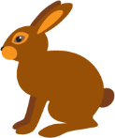



|  |  |  |  |
| --- | --- | --- | --- |
| **Temas** |  |  |  |
| **¡A veces puede ser útil pensar en lo que sabes mucho!** | | | |
| Mira las imágenes y encierra en un círculo las cosas que te gusten. | | | |
| DEPORTES | MÚSICA | JUEGOS | COMIDA |
| LIBROS | ARTE | CINE | MASCOTAS / ANIMALES |
| Piensa en otras cosas que te gusten o de las que sepas mucho y escríbelas o dibújalas. | | | |

|  |  |  |  |  |  |
| --- | --- | --- | --- | --- | --- |
| **Parte 1: Cómo iniciar una conversación** | | | | | |
| Sigue estos pasos cuando desees iniciar una conversación | | | | | |
| **Paso 1: Saludar** | **Paso 2: Iniciar con un tema** | | **Paso 3: Escuchar y responder** | | **Paso 4: Terminar la conversación** |
| ¡Echemos un vistazo más de cerca a cada paso! | | | | | |
| **Paso 1: Saludar** | | | | | |
| Es de buena educación saludar (decir hola) a alguien antes de empezar a hablar con esa persona. | | | | | |
| **Formas de saludar a alguien** | | | | | |
| Di "¡Hola! Mi nombre es "  Di "¡Hola! ¿Cómo estás hoy?  Haz una seña o un gesto como: | | | | | |
| Dos personas con las manos juntas | Una persona con una camisa naranja con la mano en la cabeza | Dos personas chocándose los cinco | |  | Una persona con la mano levantada |
| **¡Las personas y los lugares tienen diferentes formas de saludar!** | | | | |  |

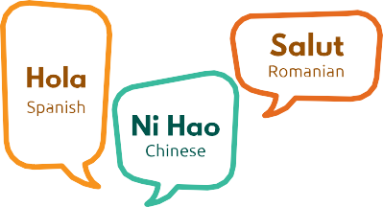



|  |  |
| --- | --- |
|  | **Paso 2: Comienza con un tema** |
| Al comenzar un tema, es útil pensar en cosas que te gusten o de las que sepas mucho. | |
| **Formas de iniciar un tema** | |
|  | **Hacer una pregunta**   * "¿Cuál es tu deporte favorito para jugar?" * “¿Cuánto tiempo llevas jugando fútbol?” |
|  | **Di un cumplido**   * "¡Eres un portero excelente!" * "¡Eres un gran jugador de equipo!" |
|  | **Comparte un dato**   * "¡El Real Madrid es el club de fútbol más exitoso de Europa, con 14 títulos de la Copa de Europa y la Liga de Campeones de la UEFA!". * "¿Sabías que más de 250 millones de personas en todo el mundo juegan al fútbol?" |
| ¿Se te ocurre alguna otra cosa que puedas decir? **¡Agrega tus ideas escribiéndolas o dibujándolas a continuación!** | |

|  |
| --- |
|  |



**Paso 3: Escuchar y responder**

Es importante escuchar lo que la otra persona está diciendo.



Cuéntame más.

idea!

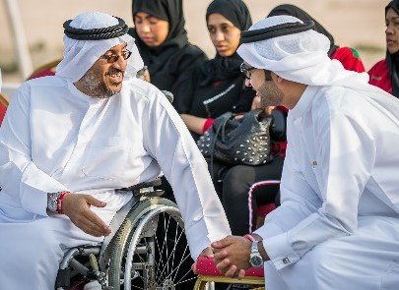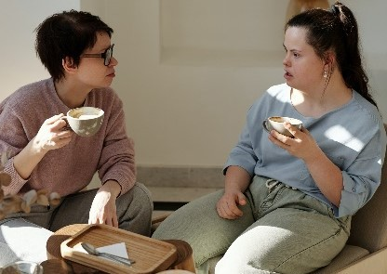

**Cuando respondas, puedes hacer una pregunta sobre lo que dijeron o responder diciendo:**

¡Eso está super!

 ¡Me gusta tu



**Paso 4: Terminar la conversación**

Es importante ser amable al terminar una conversación.

**Formas de terminar una conversación**

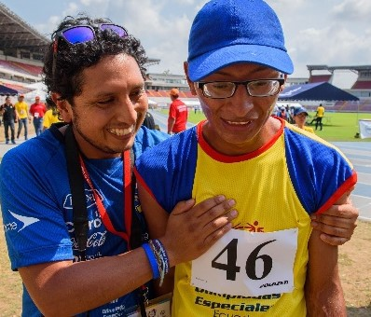

Di "¡fue un placer hablar contigo!"

Di "que tengas un gran día".

 Di "¡nos vemos más tarde!"



|  |
| --- |
| **Parte 2: Práctica** |
| Observa cada imagen y piensa en lo que podría estar sucediendo. **Escribe o dile a alguien que conozcas lo que dice la gente.** |
| Dos personas sentadas en una mesa teniendo una conversación |
| Haz una pregunta |
| Posibles respuestas: "¿Qué te gusta hacer para divertirte?" - "¿Cuál es tu lugar favorito para visitar?" - "¿Te gustan los libros o las películas?" |
| Dos personas en un campo de golf a punto de chocar los cinco |
| Di un cumplido |
| Posibles respuestas: "¡Eres increíble!" - "¡Gracias por ser tan servicial!" - "Eres un buen amigo". |
| Dos personas con uniformes a juego hablando entre sí |
| Comparte un dato |
| Posibles respuestas: "Este es mi juego favorito" - "¡Este equipo ganó el campeonato el año pasado!" - "¡Acabo de conseguir un trabajo!" |

|  |  |  |  |
| --- | --- | --- | --- |
| Mira las fotos. **Encierra en un círculo la forma en que comenzaron la conversación:** | | | |
| Dos personas con camisetas de Olimpiadas Especiales riendo juntas | ***¡Eres tan gracioso!*** |  |  |
| Hacer una pregunta | Dar un cumplido | Compartir un dato |
| Dos personas compartiendo auriculares y sonriendo | ***¿Qué música estás escuchando?*** | |  |
| Hacer una pregunta | Dar un cumplido | Compartir un dato |
| Un niño mostrando a otro niño lo que está sosteniendo | ***¡Me gusta coleccionar piedras!*** | |  |
| Hacer una pregunta | Dar un cumplido | Compartir un dato |
| Un entrenador sujetando a un atleta durante una competición de gimnasia | ***¡Tu salto fue tan alto!*** | |  |
| Hacer una pregunta | Dar un cumplido | Compartir un dato |
| Una persona que lleva libros mientras otra persona le habla | ***¿Cuál es tu libro favorito?*** | |  |
| Hacer una pregunta | Dar un cumplido | Compartir un dato |

**Respuestas**

***¡Eres tan gracioso!***



Dar un cumplido



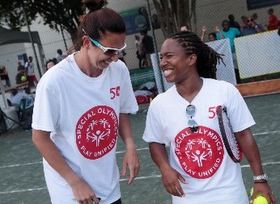Hacer una pregunta

***¿Cuál es tu libro favorito?***

***¡Tu salto fue tan alto!***

***¿Qué música estás escuchando?***

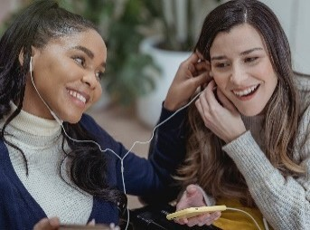



Hacer una pregunta

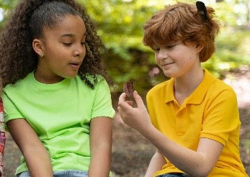

|  |  |  |
| --- | --- | --- |
| ***¡Me gusta coleccionar piedras!*** | |  |
| Hacer una pregunta Dar un cumplido | Compartir un dato | |



Hacer una pregunta

Compartir un dato



Hacer una pregunta



Dar un cumplido Compartir un dato



Dar un cumplido

Compartir un dato



Dar un cumplido Compartir un dato



**Punto de control de la lección**

Consúltate a ti mismo para ver qué podrías necesitar a continuación.

¡Cualquiera de estas opciones está bien! ¡Es saludable tomar la mejor decisión para TI!

 ¡Encierra en un círculo lo que vas a hacer a continuación!

Tómate un descanso

Pide ayuda

Vuelve a esto otro día

Prueba otro nivel

Sigue

¡Has tomado la decisión correcta! ¡Eres increíble!

|  |
| --- |
| **Historias** |
|  |
| Historia 1 |
| ¡Comprobemos si Ben puede recordar los pasos para tener una conversación!  ¡Claro!  ¡Ese es un lindo nombre! ¿La puedo acariciar?  ¡Ella se llama Pip!  ¡Hola, Ben! Yo soy Jake  ¡Hola! ¡Me llamo Ben! |

¡Gracias por dejarme acariciar a Pip!

Ten un bonito día.

¿Cómo se llama tu perro?

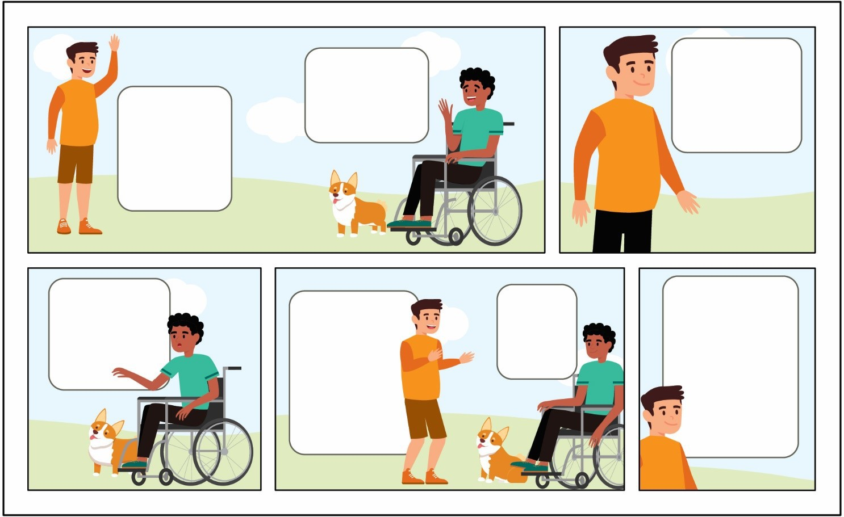





SÍ

Y Y Y Y

SÍ

SÍ

SÍ

|  |  |  |  |  |  |
| --- | --- | --- | --- | --- | --- |
| Encierre en un círculo SÍ o NO. |  |  |  |  |  |
| ¿Ben **SALUDÓ** aJake? |  |  |  | SÍ | NO |
| ¿Ben **INICIÓ UN TEMA**? |  |  |  | SÍ | NO |
| ¿Ben **ESCUCHÓ** y **RESPONDIÓ**? |  |  |  | SÍ | NO |
| ¿Ben **TERMINÓ** la conversación? |  |  |  | SÍ | NO |
|  |  |  |  |  |  |
|  |  |  |  |  |  |
| **Respuestas** |  |  |  |  |  |
| ¿Ben **SALUDÓ a** Jake? |  |  |  |  | NO |
| ¿Ben **INICIÓ UN TEMA?** |  |  |  |  | NO |
| ¿Ben **ESCUCHÓ** y **RESPONDIÓ**? |  |  |  |  | NO |
| ¿Ben **TERMINÓ** la conversación? |  |  |  |  | NO |



¡Veamos la Historia 2 en la página siguiente!

|  |  |  |  |
| --- | --- | --- | --- |
| Historia 2 |  |  |  |
| Sara ve a su amigo Marco después de la competencia de atletismo y quiere hablar con él.  ¡La próxima vez deberíamos competir entre nosotros!  ¡Gracias!  ¡Tú también lo hiciste muy bien!  ¡Hiciste un muy buen trabajo en la carrera!  ¡Hola, Marco!  ¡Hola, Sara!  Totalmente. ¡Hasta mañana, Marco!  ¡Me encantaría!  ¡Creo que sería una carrera muy reñida! | | | |
| Encierre en un círculo SÍ o NO. |  |  |  |
| ¿Sara **SALUDÓ** aMarco? |  | SÍ | NO |
| ¿Sara **INICIÓ UN TEMA**? |  | SÍ | NO |
| ¿Sara **ESCUCHÓ** y **RESPONDIÓ**? |  | SÍ | NO |
| ¿Sara **TERMINÓ** la conversación? |  | SÍ | NO |

|  |  |  |  |
| --- | --- | --- | --- |
| **Respuestas** |  |  |  |
| ¿Sara **SALUDÓ** aMarco? |  | SÍ | NO |
| ¿Sara **INICIÓ UN TEMA**? |  | SÍ | NO |
| ¿Sara **ESCUCHÓ** y **RESPONDIÓ**? |  | SÍ | NO |
| ¿Sara **TERMINÓ** la conversación? |  | SÍ | NO |
|  |  |  |  |
| Ahora, ¡a la Historia 3! |  |  |  |
| Historia 3 |  |  |  |
| Tyson está molesto con su compañero de equipo y decide hablar con él después del juego.  Gracias, Diego.  Nos vemos mañana, ¡adiós!  ¿Podemos hablar?  Hola, Diego, ¡buen juego el de hoy!  ¡Gracias, Tyson!  Lo siento, no te vi.  ¡Adiós!  ¡Sí! Te la pasaré el siguiente juego.  ¿Puedes pasarme la pelota el siguiente juego?  Estoy un poco decepcionado de que no me pasaste la pelota.  ¡Claro! | | | |

|  |  |  |  |  |
| --- | --- | --- | --- | --- |
| Encierre en un círculo SÍ o NO. |  |  |  |  |
| ¿Tyson **SALUDÓ** aDiego? |  |  | SÍ | NO |
| ¿Tyson **INICIÓ UN TEMA**? |  |  | SÍ | NO |
| ¿Tyson **ESCUCHÓ** y **RESPONDIÓ**? |  |  | SÍ | NO |
| ¿Tyson **TERMINÓ** la conversación? |  |  | SÍ | NO |
|  |  |  |  |  |
|  |  |  |  |  |
| **Respuestas** |  |  |  |  |
| ¿Tyson **SALUDÓ** Diego? |  |  | SÍ | NO |
| ¿Tyson **INICIÓ UN TEMA**? |  |  | SÍ | NO |
| ¿Tyson **ESCUCHÓ** y **RESPONDIÓ**? |  |  | SÍ | NO |
| ¿Tyson **TERMINÓ** la conversación? |  |  | SÍ | NO |
|  |  |  |  |  |
| ¡Lee la última historia en la página siguiente! |  |  |  |  |

|  |  |  |  |
| --- | --- | --- | --- |
| Historia 4 |  |  |  |
| Ethan está enojado con su entrenador porque no tuvo mucho tiempo de juego en el juego.  Ethan, ¿por qué estás enojado?  ¡ESTOY TAN ENOJADO! | | | |
| Encierre en un círculo SÍ o NO. |  |  |  |
| ¿Ethan **SALUDÓ** a su entrenador? |  | SÍ | NO |
| ¿Ethan **INICIÓ UN TEMA**? |  | SÍ | NO |
| ¿Ethan **ESCUCHÓ** y **RESPONDIÓ?** |  | SÍ | NO |
| ¿Ethan **TERMINÓ** la conversación? |  | SÍ | NO |
|  |  |  |  |
|  |  |  |  |
| **Respuestas** |  |  |  |
| ¿Ethan **SALUDÓ** a su entrenador? |  | SÍ | NO |
| ¿Ethan **INICIÓ UN TEMA**? |  | SÍ | NO |
| ¿Ethan **ESCUCHÓ** y **RESPONDIÓ?** |  | SÍ | NO |
| ¿Ethan **TERMINÓ** la conversación? |  | SÍ | NO |
| Ethan no tuvo una buena conversación con su entrenador porque no siguió los pasos. Es posible que el entrenador de Ethan no entienda lo que sucedió o que esté confundido. | | | |

##### ¡Tu turno!

 ¡Escribe o dibuja una nueva historia y ayuda a arreglar la conversación que Ethan tuvo con su entrenador para que sea una conversación buena y productiva!

|  |  |  |
| --- | --- | --- |
|  |  |  |
|  |  |  |

**¡Asegúrate de incluir todos los pasos!**



**Paso 1: Saludar**

**Paso 2: Iniciar con un tema**

**Paso 3: Escuchar y responder**

**Paso 4: Terminar la conversación**

#### Actividad

¡Encuentra a alguien (un familiar, entrenador o compañero de equipo) que coincida con la descripción en cada cuadro! Luego escriba su nombre dentro del cuadro ¡Intenta llenar tantos cuadros como puedas!



**Alguien que...**

|  |  |  |  |  |
| --- | --- | --- | --- | --- |
| … le encanta viajar | … le encanta el pastel | … le encanta leer | ... es bueno contando chistes | … es hijo único |
|  |  |  |  |  |

|  |  |  |  |  |
| --- | --- | --- | --- | --- |
| … le encanta tocar la guitarra | … tiene un gato como mascota | ... juega videojuegos por la noche | … odia a las arañas | … ama la música |
|  |  |  |  |  |

|  |  |  |  |  |
| --- | --- | --- | --- | --- |
| … le gustan los deportes | … habla dos idiomas | … puede patinar | … cuyo color favorito es el rosa | … le encanta el verano |
|  |  |  |  |  |

|  |  |  |  |  |
| --- | --- | --- | --- | --- |
| … es zurdo | … que tiene un hermano | … sabe silbar | … tiene el pelo rizado | … Le gusta cocinar |
|  |  |  |  |  |

|  |
| --- |
| **¡Tener conversaciones con las personas es una excelente manera de conocerlas!**  **Practicar te ayudará a mejorar. Aquí hay algunas formas más de practicar.** |
| **Juego de roles** |
|  |
| ¡Practica el uso de los pasos con un mentor o amigo representando diferentes situaciones! |
|  |
| **Entrevista** |
|  |
| Busca a alguien nuevo que aún no conozcas muy bien. ¡Pregúntale si puedes entrevistarlo (hacer preguntas) para obtener más información sobre esa persona! |
| Preguntas que le puedes hacer:  ¿Cuál es tu deporte favorito?  ¿Cuál es tu animal favorito?  ¿Qué te gusta hacer para divertirte?  ¿Qué tipo de películas te gustan? |

**REFLEJAR**

 ¡Escribe o dibuja lo que has aprendido en esta lección!

|  |
| --- |
|  |

#### Resumen de la lección

* ¡Hay pasos que debes recordar cuando quieras iniciar una conversación! Saludar, iniciar con un tema, escuchar y responder, y terminar la conversación.
* Puedes iniciar una conversación haciendo una pregunta, dando un cumplido o compartiendo un hecho.

 

Lecciones de liderazgo

# Comunicación



## Nivel 2:

Conversaciones apropiadas y no apropiadas



**Check-in o reseña**

¡Bienvenidos al Nivel 2! Antes de comenzar esta lección, mira si puedes responder algunas de las siguientes preguntas. Si estas preguntas son desafiantes, ve al Nivel 1 y completa ese nivel antes de comenzar este nivel. Si ya completaste el Nivel 1 y aún no conoces las respuestas a continuación, puede ser una buena idea volver atrás y revisarlas antes de continuar con el Nivel 2.

¿Cuáles son las 2 preguntas que podrías hacerle a alguien en una conversación?

|  |  |
| --- | --- |
| **1** |  |
| **2** |  |

¿Cuáles son 3 partes importantes de la comunicación?

|  |  |
| --- | --- |
| **1** |  |
| **2** |  |
| **3** |  |

|  |
| --- |
| Check-in |
| Revisa tus respuestas |
| ¿Cuáles son 2 preguntas que podrías hacerle a alguien en una conversación? |
| **Las respuestas podrían incluir:**   * ¿Cuál es tu película favorita? * ¿Qué almorzaste? * ¿Cómo te gusta pasar tu tiempo? * ¿Practicas algún deporte? |
| ¿Cuáles son las 3 partes importantes de la comunicación? |
| **Las respuestas podrían incluir:**   * Decir hola o saludar con la mano y compartir tu nombre. * Hacerle una pregunta a la otra persona. * Compartir algo sobre ti mismo. * Decir algo amable. * Escuchar y responder. |
| Si pudieras responder a estas tres preguntas, continúa con el Nivel 2. Si no supiste cómo responderlas, ¡ve al Nivel 1 para aprender todo sobre cómo iniciar una conversación! |

**Nivel 2**

## Comunicación

### Conversaciones apropiadas y no apropiadas

Es importante saber lo que está bien o es "apropiado" y lo que no está bien o es "inapropiado" al tener conversaciones con otras personas. Durante estas lecciones, aprenderás sobre:

escuela.



Cuando iniciar una conversación y cuándo esperar.

Cuando decir algo y cuándo solo debes pensarlo.

Cuáles son los temas apropiados para el trabajo o la escuela

Trabaja en estas lecciones para aprender y practicar tus habilidades de conversación.

**Parte 1: Empezar o esperar**

Al iniciar una conversación con alguien, hay momentos que son **apropiados** para hablar y hay momentos que son **inapropiados** para hablar.

Aprende a decidir cuándo iniciar una conversación y cuándo esperar para hablar.

Fíjate en las situaciones que aparecen en "está bien para iniciar" y "esperar para iniciar". **Piensa en por qué es importante conocer la diferencia.**

|  |  |  |  |
| --- | --- | --- | --- |
| ESTÁ BIEN para iniciar una conversación |  |  | ESPERAR para iniciar la conversación |
| Cenando con tu familia.  Mientras esperas en la fila para un paseo en un parque de diversiones con amigos.  Después de que tu amigo termina con su juego de fútbol.  En tiempo libre después de la escuela. |  |  | Durante el canto del himno nacional.  Mientras un profesor o entrenador está hablando con todos.  Si alguien está ocupado trabajando en un proyecto.  Mientras ves una película en el cine. |

#### ¡Tu turno!

Dibuja una línea desde la situación hasta la casilla correcta. ¡Mira arriba para ayudarte a verificar tus respuestas!

|  |  |
| --- | --- |
| ESTÁ BIEN para iniciar una conversación | * Mientras ves una película en el cine. * Si alguien está ocupado trabajando en un proyecto. * En tiempo libre después de la escuela. * Después de que tu amigo termina con su juego de fútbol. * Cenando con tu familia. * Mientras un profesor o entrenador está hablando con todos. |
|  |
|  |
| ESPERAR para iniciar la conversación |

 Ahora lee algunas situaciones nuevas y mira si puedes hacerlas coincidir con "está bien para iniciar" o "esperar para iniciar".

|  |  |
| --- | --- |
| ESTÁ BIEN para iniciar una conversación | * De compras con un amigo. * Dos amigos están hablando de algo importante. * Tus padres están hablando por teléfono. * Viendo un partido de fútbol. |
|  |
|  |
| ESPERAR para iniciar la conversación |

**Respuestas**

¡Comprueba si los has emparejado correctamente!

|  |  |
| --- | --- |
| ESTÁ BIEN para iniciar una conversación | De compras con un amigo.  Dos amigos están hablando de algo importante.   * Tus padres están hablando por teléfono.   Viendo un partido de fútbol. |
|  |
|  |
| ESPERAR para iniciar la conversación |

|  |  |  |
| --- | --- | --- |
| ¿Pero por qué? Vea a continuación el razonamiento: | | |
|  | | |
| ESTÁ BIEN para iniciar una conversación |  | ESPERAR para iniciar la conversación |
| * **De compras con un amigo**   ¡Pasar el rato casualmente con amigos es un buen momento para iniciar una conversación!   * **Viendo un partido de fútbol**   Entablar una conversación durante un evento deportivo puede ser una forma divertida de conectarse con un amigo. |  | * **Dos amigos están hablando de algo importante.**   Es mejor esperar mientras dos personas hablan para no interrumpirlas.   * **Tus padres están hablando por teléfono.**   Solo interrumpe a alguien por teléfono si  es una emergencia. |

|  |
| --- |
| **Parte 2: Piénsalo o dilo** |
| Al hablar con amigos, hay algunas cosas de las que es apropiado hablar y otras cosas de las que no es apropiado hablar con amigos.  Aprende a decidir cuándo simplemente pensarlo y cuándo está bien decirlo en esta lección. |
| Ejemplo 1 |
| Tu amigo se hace un nuevo corte de cabello y crees que se ve un poco extraño. Quieres decir: "Tu corte de cabello es un poco raro. Me gustaba tu cabello antes de que te lo cortaras.” |
| **PARA**  **y PIENSA** |
| **¿Decir eso es amable y útil?** |
|  |
|  |
| **No Sí** |
| **Piénsalo Dilo** |
| Esto es algo que deberías pensar en lugar de compartir. Al decir esto, podrías herir los sentimientos de tu amigo porque no es algo amable que decir. La mejor manera de ayudarte a pensar si debes decir algo o no es detenerte y pensar en cómo te sentirías si alguien te dijera eso. |

|  |
| --- |
| Ejemplo 2 |
| Tu amigo te ayuda a deletrear algunas palabras difíciles en un trabajo que estás escribiendo. Quieres decir: "Gracias por ayudarme. ¡Eres bueno deletreando!" |
| **PARA**  **y PIENSA** |
| **¿Decir eso es amable y útil?** |
|  |
|  |
| **No Sí** |
| **Piénsalo**  **Dilo** |
| ¡Darle un cumplido a tu amigo o decirle algo agradable es algo genial! Demuestra que los aprecias y estás agradecido de que se hayan tomado el tiempo para ayudarte. Se siente bien recibir un cumplido, ¡así que está bien que se lo "digas" a ellos! |

Lee cada situación a continuación.



Dibuja una marca de verificación sobre la burbuja de pensamiento si solo debes "pensarlo" o sobre la burbuja de palabras si puedes "decirlo".

|  |  |  |
| --- | --- | --- |
| Situación | Piénsalo | Dilo |
| **1.** Recibes un regalo de un amigo que no es lo que querías. Quieres decir:  **"¿Por qué me conseguiste esto? ¡No es lo que quería!"** |  |  |
|  | | |
| **2.** Estás de compras con un amigo y se prueba un par de gafas de sol que crees que le quedan muy bien. Quieres decir:  **"Esas gafas de sol te quedan muy bien. ¡Deberías comprarlas!"** |  |  |
|  | | |
| **3.** Tu compañero de equipo ganó el premio a la mejor deportividad y crees que deberías haberlo ganado tú. Quieres decir:  **"Eres un buen compañero de equipo, ¡pero creo que soy mejor!"** |  |  |
|  | | |
| **4.** Tu amiga no nada muy rápido en su carrera y se ve cansada. Quieres decir:  **"Lamento que no lo hayas hecho bien. Pareces cansada, ¿estás bien?"** |  |  |
|  | | |
| **5.** Tu amigo tiene muchos granos en la cara. Quieres decir:  **"¿Por qué tu cara se ve así? Tienes granos por todas partes ".** |  |  |

Respuestas

¡Revisa tus respuestas!

|  |  |  |  |
| --- | --- | --- | --- |
| Situación | | Piénsalo | Dilo |
| **1.** Recibes un regalo de un amigo que no es lo que querías. Quieres decir:  **"¿Por qué me conseguiste esto? ¡No es lo que quería!"** | |  |  |
|  | | | |
|  | **Razón:** Decir esto podría hacer que tu amigo se sienta triste y mal. Debes decir "Gracias por el regalo, aprecio tu consideración". | | |
|  | | | |
| **2.** Estás de compras con un amigo y se prueba un par de gafas de sol que crees que le quedan muy bien. Quieres decir:  **"Esas gafas de sol te quedan muy bien. ¡Deberías comprarlas!"** | |  |  |
|  | | | |
|  | **Razón:** Si piensas algo bueno sobre tu amigo, ¡deberías compartirlo! Los hará sentir bien. | | |
|  | | | |
| **3.** Tu compañero de equipo ganó el premio a la mejor deportividad y crees que deberías haberlo ganado tú. Quieres decir: **"Eres un buen compañero de equipo, ¡pero creo que soy mejor!"** | |  |  |
|  | | | |
|  | **Razón:** Incluso si crees que deberías haber ganado, es importante que sigas apoyando a tu amigo. Pensar esto en lugar de decirlo será una forma amable de apoyar a tu amigo. Si hubieras ganado, ¡probablemente habrías querido que tu amigo estuviera feliz por ti! | | |
|  | | | |
| **4.** Tu amiga no nada muy rápido en su carrera y se ve cansada. Quieres decir:  **"Lamento que no lo hayas hecho bien. Pareces cansada, ¿estás bien?"** | |  |  |

|  |
| --- |
| **Razón:** Está bien decir que tu amigo se ve cansado y preguntarle si está bien. Eso demuestra que te fijas en ellos y te preocupas por cómo están. ¡Esto es apropiado para decirlo en voz alta, especialmente a un amigo! |
|  |
| **5.** Tu amigo tiene muchos granos en la cara. Quieres decir: **"¿Por qué tu cara se ve así? Tienes granos por todas partes ".** |
|  |
| **Razón:** Es probable que tu amigo ya sepa que tiene granos y llamar la atención sobre ellos puede hacer que se sienta avergonzado o incómodo. Esto es algo que debes guardar para ti. |

A medida que pienses en esto, piensa en cómo te sentirías o cómo te gustaría que alguien te hablara. Si no te gustaría que alguien te lo dijera, ¡probablemente deberías pensarlo!

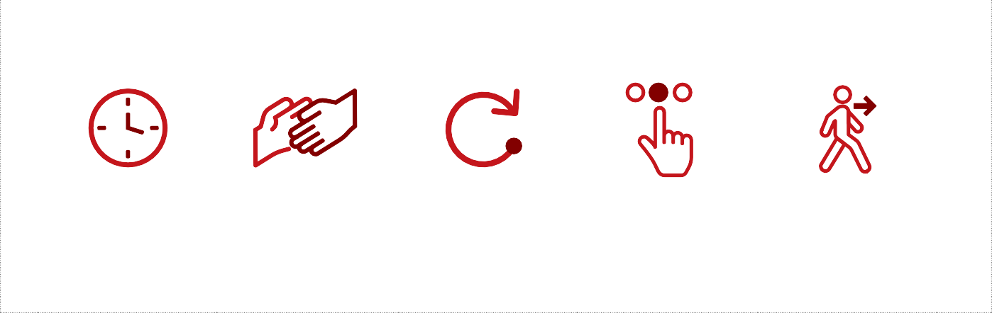

**Punto de control de la lección**

**Consúltate a ti mismo para ver qué podrías necesitar a continuación.**

¡Cualquiera de estas opciones está bien! ¡Es saludable tomar la mejor decisión para TI!

¡Encierra en un círculo lo que vas a hacer a continuación!

Tómate un descanso

Pide ayuda

Vuelve a esto otro día

Prueba otro nivel

Sigue

¡Has tomado la decisión correcta! ¡Eres INCREÍBLE!

Ahora que has leído diferentes ejemplos, crea tu propio escenario, ¡ya sea de tu vida o inventa un ejemplo para practicar!

Escribe o dibuja tu ejemplo aquí:



**PARA**

**y PIENSA**

**¿Decir esto es amable y servicial?**

**No Sí**



**Piénsalo**

**Dilo**



|  |
| --- |
| **Parte 3: Conversaciones apropiadas** |
| Cuando estás en el trabajo o en la escuela, es importante tener conversaciones que sean apropiadas. Una conversación inapropiada puede hacer que alguien se sienta incómodo. Los temas de los que hablas con amigos cercanos o familiares serán diferentes a los temas de los que hablas con extraños o personas que no conoces tan bien. |
| Importante |
| En las situaciones que se enumeran a continuación, piensa en tus compañeros de trabajo o en personas que conoces en la escuela pero de las que no eres realmente amigo cercano. |

|  |  |  |
| --- | --- | --- |
| **Temas OK para el trabajo o la escuela** |  | **Temas que no son adecuados para el trabajo o la escuela** |
| * Quiero correr más rápido. * Preguntar cómo les fue el fin de semana. * Contar lo que cenaste anoche. * Saludar a tu profesor o jefe con un "¡Hola, es un placer verte hoy!" * Compartir sobre tu película favorita. * Preguntar qué tipo de comida les gusta. |  | * Decirle a tu jefe, compañero de trabajo o profesor que crees que son atractivos. * Compartir sobre una pelea que tuviste con tus padres. * Usar palabras obscenas. * Preguntar por quién votará alguien. * Decirle a alguien que parece que subió de peso. |
| Escribe o dibuja una idea de un tema del que sería apropiado hablar en el trabajo o la escuela. | | |

|  |
| --- |
|  |

|  |  |
| --- | --- |
| Ayuda a la persona a completar una conversación apropiada para el trabajo o la escuela. | |
| ¡Vamos a intentarlo! |  |
| ¡Hola, Sam!  ¡Hola, Laura!  Elije una para continuar la conversación: | |
| ¿Cuánto pesas? | ¿Qué hiciste este fin de semana? |
| Respuesta correcta |  |
| ¿Qué hiciste este fin de semana? | Cuando haces esta pregunta, le permite a tu compañero de trabajo responder con lo que se siente cómodo, ¡y te ayuda a conocerlo mejor! |

|  |  |
| --- | --- |
| ¡Probemos otra! |  |
| ¡Buenos días!  ¡Hola! ¿Cómo estuvo tu fin de semana?  Elije una para continuar la conversación: | |
| ¡Bien! ¿Viste la nueva película de Marvel? | Mal. Mis padres se pelearon y se gritaron. |
| Respuesta correcta |  |
| ¡Bien! ¿Viste la nueva  película de Marvel? | Es mejor no compartir información de tu vida personal con compañeros de trabajo o personas con las que no seas cercano. Esa información se puede compartir con amigos cercanos o familiares, pero preguntar sobre un tema más común, como una película, es apropiado para el lugar de trabajo o la escuela. |

|  |  |
| --- | --- |
| ¡Leamos una más! |  |
| Elije una para continuar la conversación | Hola, Sra. Smith  ¡Hola! |
| ¡Creo que eres muy guapo! | ¡Espero que tengas un gran día! |
| Respuesta correcta |  |
| ¡Espero que tengas un gran día! | Nunca está bien decirle a un maestro, compañero de trabajo o jefe que crees que son atractivos. Puedes decirles que tengan un gran día para demostrarles que los respetas y que para ser amable con ellos. |

|  |
| --- |
| Ahora finge que estás hablando con tu jefe o maestro, llena las burbujas de diálogo para demostrar una conversación apropiada. |
| **TÚ**  **ELLOS**  **TÚ** |

**REFLEJAR**

|  |  |  |
| --- | --- | --- |
| Durante estas lecciones, aprendiste sobre 3 temas diferentes. ¡Mira hacia atrás en la lección para ayudarte a reflexionar sobre lo que has aprendido! | | |
| Rellena la casilla con un ejemplo de cuándo iniciar una conversación y cuándo esperar. | | |
| ESTÁ BIEN para iniciar una conversación |  | ESPERAR para iniciar la conversación |



|  |
| --- |
| **Escribe o dibuja tu propio ejemplo.** |
| **PARA**  **y PIENSA**  **¿Es amable y útil?**  **No Sí**  **Piénsalo Dilo** |
| ¿Cuáles son 2 temas que son apropiados para el lugar de trabajo o la escuela? |
| **1** |
| **2** |

|  |
| --- |
| **¡Felicidades! Has completado el nivel 2 de comunicación.** |
| **¡Aquí hay algunos desafíos para ayudarte a practicar lo que has aprendido!**  Elige 2 para probar en las próximas semanas. |
| Preséntate a un nuevo compañero de trabajo o de clase e inicia una conversación con él. |
| Habla con un amigo sobre los momentos que son apropiados y los que no son apropiados para iniciar una conversación |
| Usa "Piénsalo" o "dilo" para ayudarte a decidir qué hacer en una situación difícil con un amigo. |
| Haz una lista de 3 temas apropiados de los que puedas hablar con tus compañeros de trabajo o amigos. |

#### Resumen de la lección

Es importante saber qué es apropiado y qué es inapropiado para tener conversaciones con otras personas.

En esta lección aprendimos:

* Cuando iniciar una conversación y cuándo esperar
* Cuando **decir** algo y cuándo solo debes **pensarlo**
* Cuáles son temas apropiados para el trabajo o la escuela

 

Lecciones de liderazgo

# Comunicación



## Nivel 3:

Habilidades de escucha activa



|  |
| --- |
| **Check-in** |
| ¡Bienvenido al Nivel 3! Antes de comenzar esta lección, revisa si puedes responder algunas de las siguientes preguntas. Si estas preguntas son desafiantes, ve al Nivel 1 o al Nivel 2 y completa esas lecciones antes de comenzar este nivel. Si ya completaste el Nivel 1 y el Nivel 2 y aún no sabes las respuestas a continuación, puede ser una buena idea volver atrás y revisarlas antes de continuar con el Nivel 3. |
| ¿Cuándo sería un buen momento para **iniciar** una conversación? ¿Cuándo se debe **esperar** para tener una conversación? |
|  |
| ¿Cuál es un ejemplo de una situación en la que está bien **pensar** algo, pero no **decirlo?** |
|  |
| ¿Cuál es un ejemplo de un tema apropiado y un ejemplo de un tema inapropiado para hablar en el trabajo o la escuela? |

|  |
| --- |
| Check-in |
| Revisa tus respuestas |
| ¿Cuándo sería un buen momento para **iniciar** una conversación? ¿Cuándo se debe **esperar** para tener una conversación? |
| **Las respuestas podrían incluir:**  Puedes iniciar una conversación si la persona no está ocupada y ambos tienen tiempo libre. Debes esperar para tener una conversación si alguien está ocupado, hablando, actuando o en el cine. |
| ¿Cuál es un ejemplo de una situación en la que está bien **pensar** algo, pero no **decirlo**? |
| **Las respuestas podrían incluir:**  Estaría bien pensar que la camisa nueva de tu amigo es fea, pero no está bien decirle eso a tu amigo. |
| ¿Cuál es un ejemplo de un tema apropiado y un ejemplo de un tema inapropiado para hablar en el trabajo o la escuela? |
| **Las respuestas podrían incluir:**  Un tema apropiado podría ser sobre deportes, libros o películas. Un tema inapropiado sería hablar de cosas muy personales como peso corporal o las apariencias. |
| Si pudiste responder estas tres preguntas, continúa con el Nivel 3. ¡Si no supiste cómo responderlas, ve al Nivel 2 para descubrir todo sobre cosas apropiadas e inapropiadas para decir o hacer en una conversación! |

**Nivel 3**

## Comunicación

### Habilidades de escucha activa

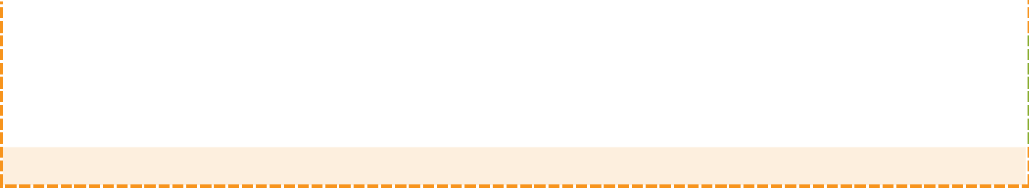

|  |  |  |  |
| --- | --- | --- | --- |
|  |  | | |
|  | Tiempo de actividad del libro de trabajo | **20 minutos** |  |
|  | En tu propio tiempo de práctica | **10 minutos** |

La comunicación efectiva implica tanto hablar como escuchar. Si no practicas buenas habilidades de escucha, puede dar lugar a malentendidos. Esta lección te ayudará a aprender y practicar estas habilidades de comunicación.

Esto es lo que aprenderás en esta lección:



Por qué escuchar es una parte muy importante de la 3 formas de practicar la escucha activa.

comunicación

|  |  |
| --- | --- |
| **Parte 1: Tener una conversación** | |
| **María y Leah tienen una conversación** | |
| Lee esta conversación en persona entre las amigas María y Leah: | |
| Leah: | ¿Te gustaría ir a ver una película esta noche a las 7:30? |
| María: | Sí, eso sería divertido. |
| Leah: | ¿Quieres ir a comer algo también?  ***(Lea mira su teléfono para leer un mensaje de texto de su mamá, mientras María habla).*** |
| María: | Sí, me gustaría comer algo antes de la película porque tendré hambre. Nos vemos en mi casa a las **6:30.** |
| Leah: | Bien. Nos vemos luego. |
| Esto es lo que sucedió después: | |
| * Leah se encuentra con María en su casa a las 7 p.m. para ir al cine. * Leah le dice a María que acaba de comer. * María está confundida y molesta. | |
| Pregunta: | |
| ¿Por qué crees que María está confundida y molesta? | |
| Escoge uno:   1. Porque Leah llegó tarde y ya había comido, aunque quedaron en verse a las 6:30 y cenar juntas. 2. Porque María no quiere ir al cine. 3. Porque Leah comió algo que le gusta a María y no le compró nada. 4. Todas las anteriores. | |

|  |  |  |  |
| --- | --- | --- | --- |
| Respuesta correcta | | | |
| **a.** Porque Leah llega tarde y ya había comido, aunque acordaron quedar a las 6:30 y cenar juntas. | | | Ella siente que Leah no estaba siendo una buena amiga al olvidar esto. |
| ¿Qué crees que pasó? ¿Por qué Leah llegó tarde?  ¿Por qué Leah comió sin María?  ¿Por qué Leah no siguió el plan de reunirse en la casa de María a las 6:30 para que tuvieran tiempo suficiente para comer juntas, antes de ir al cine? | | | |
| **Lee de nuevo la conversación entre María y Leah, a continuación, y piensa en por qué Leah no siguió el plan de comer, juntas, antes de la película.** | | | |
| Leah: | ¿Te gustaría ir a ver una película esta noche a las **7:30**? | | |
| María: | Sí, eso sería divertido. |  |  |
| Leah: | ¿Quieres ir a comer algo también?  *(Leah mira su teléfono para leer un mensaje de texto de su mamá, mientras María habla).* | | |
| María: | Sí, me gustaría comer algo antes de la película porque tendré hambre. Nos vemos en mi casa a las **6:30**. | | |
| Leah: | Bien. Nos vemos luego. |  |  |
| Leah no estaba escuchando | | Estaba mirando su teléfono y leyendo un mensaje de su mamá cuando María estaba hablando, por lo que no escuchó a María cuando pidió que se encontraran a las 6:30 y que quería que comieran juntas, antes de la  película. | |
| **¿Cómo se podría haber evitado este malentendido entre dos buenas amigas, María y Leah?** | | | |

Escribe tus ideas aquí:



|  |  |
| --- | --- |
| **Parte 2: Comprensión auditiva** | |
| **María y Leah se escuchan mutuamente** | |
| Lee esta conversación en persona entre las amigas María y Leah: | |
| Leah: | ¿Te gustaría ir a ver una película esta noche a las **7:30**? |
| María: | Sí, eso sería divertido. |
| Leah: | ¿Quieres ir a comer algo también?  María, necesito leer este mensaje de texto de mi mamá. Dame unos segundos.  *(Leah recibe un mensaje de texto de su mamá. Le pide a María que le dé unos segundos para leer el mensaje y luego responderle a su mamá. Rápidamente le envía un mensaje de texto a su mamá y luego le pide a María que continúe con lo que estaba diciendo).*  Está bien, le envié un mensaje de texto a mamá, continúa con lo que estabas diciendo María. |
| María: | Sí, me gustaría comer algo antes de la película porque tendré hambre. Nos vemos en mi casa a las **6:30**. |
| Lea: | Bien. Nos vemos a las **6:30**. Comeremos algo y luego iremos al cine, ¿verdad? |
| Maria | Sí, así es. Hasta luego. |

|  |
| --- |
| **Parte 3: Tres habilidades de escucha activa** |
| **1.** ¿Qué cambió esta vez? |
| Mira de nuevo las dos conversaciones entre Leah y María en la Parte 1 y en la Parte 2. |
| ¿En qué se diferencian? |
| Lee o escucha ambas y encierra en un círculo lo que fue diferente en la Parte 2 y que no leíste ni escuchaste en la Parte 1. |
| **2. ¿**Sabes qué era diferente? |
| En el Paso 2, María y Leah estaban practicando buenas habilidades de escucha activa. |

|  |  |
| --- | --- |
| **Comprender los tipos de "buena escucha activa"** | |
| Repasar | Dile al orador lo que crees que dijo, pero con tus propias palabras.  Es una forma de asegurarte de que entiendes lo que la persona está diciendo y le muestra que estás escuchando. A esto también se le llama paráfrasis.  **Ejemplo:** Si te escuché bien, quieres comer antes de la película, ¿es correcto? |
|  |  |
| Demostrar que estás escuchando | Demuestra que estás escuchando y prestando atención haciendo contacto visual o asintiendo con la cabeza. *Ten en cuenta que es posible que a algunas personas no les guste hacer contacto visual, pero aun así pueden estar escuchando sin hacerlo*.  Cuando demuestras que estás escuchando, el orador puede hablar más y confiar en que entiendes lo que está diciendo. A esto también se le llama estar atento.  **Ejemplos:** Sonreír, asentir con la cabeza y hacer contacto visual. No mirar tu teléfono o distraerte con otras cosas a tu alrededor les muestra que estás prestando atención. |
|  |  |
| Hacer preguntas | Hazle preguntas al orador para que puedas aprender más sobre el orador o el tema, aclarar o comprender mejor algo que dijo o terminar una conversación.  **Ejemplos:** ¿Lo hice bien? ¿Es eso correcto? Comeremos algo y luego iremos al cine, ¿verdad? |



**Punto de control de la lección**

Consúltate a ti mismo para ver qué podrías necesitar a continuación.

¡Cualquiera de estas opciones está bien! ¡Es saludable tomar la mejor decisión para TI!

 ¡Encierra en un círculo lo que vas a hacer a continuación!

Tómate un descanso

Pide ayuda

Vuelve a esto otro día

Prueba otro nivel

Sigue

¡Has tomado la decisión correcta! ¡Eres INCREÍBLE!

|  |
| --- |
| **Parte 4: ¡Inténtalo tú!** |
|  |
| **Actividad 1** |
| Kris es tu compañera de equipo de Olimpiadas Especiales.  Lee las declaraciones de Kris, a continuación, y luego responde las preguntas. |
| **1. Kris:** Me encanta jugar al baloncesto, pero cuando viajamos para las competiciones, echo de menos a mis mascotas en casa. |
| Pregunta:  ¿Cómo le responderías a Kris para demostrar la buena capacidad de escucha de repasar? |
| Escoge uno:   1. ¡Me encanta jugar al baloncesto y viajar también! 2. Entonces, te encanta el baloncesto, pero no viajar porque extrañas a tus mascotas. 3. ¿Tienes mascotas? |

|  |
| --- |
| **2. Kris:** ¿Has tenido noticias de la entrenadora Terri? Espero estar en la alineación titular hoy. |
| Pregunta:  ¿Cómo le responderías a Kris para demostrar que estás escuchando? |
| **Escoge uno:**   1. Tengo que ir a ver a mi amigo en otro equipo. Adiós. 2. Es emocionante cuando estás en la alineación titular, ¿no? Espero poder estar yo también. 3. (Mirando tu teléfono sin decir nada). |
| **3. Kris:** Acabo de ver en el calendario que nuestro juego se trasladará a otra cancha. Estoy preocupada. |
| Pregunta:  ¿Cómo podrías responderle a Kris para demostrar la buena capacidad de escucha de hacer preguntas? |
| **Escoge uno:**   1. Yo también vi eso, pero ¿qué te preocupa de un cambio de cancha? 2. No hay nada de qué preocuparse. 3. Si te preocupas, jugarás mal. |

|  |
| --- |
| Respuestas |
| **1. Kris:** Me encanta jugar al baloncesto, pero cuando viajamos para las competiciones echo de menos a mis mascotas en casa. |
| Pregunta:  ¿Cómo le responderías a Kris para demostrar la buena capacidad de escucha de repasar? |
| Respuesta correcta:  **b. Entonces, te encanta el baloncesto, pero no viajar porque extrañas a tus mascotas.**  Le dijiste a Kris lo que pensaste que Kris dijo, pero con tus propias palabras. Querías asegurarte de que entendías lo que Kris estaba diciendo. |
| ¿Por qué no las otras respuestas? **He aquí por qué:** |
| **a. ¡Me encanta jugar al baloncesto y viajar también!**  Esto no es algo malo de decir, pero no es un **repaso**. Vuelve a centrar la atención en ti, en lugar de asegurarse de que has entendido lo que Kris está explicando o describiendo. |

|  |
| --- |
| **c. ¿Tienes mascotas?**  Esto demuestra que no estás escuchando. Kris ya dijo que tiene mascotas y que las extraña cuando está en competencias. |
| **2. Kris:** ¿Has tenido noticias de la entrenadora Terri? Espero estar en la alineación titular hoy. |
| Pregunta:  ¿Cómo le responderías a Kris para demostrar que estás escuchando? |
| Respuesta correcta  **b. Es emocionante cuando estás en la alineación titular, ¿no? Espero poder estar yo también.**  Hiciste una declaración que está directamente relacionada con lo que Kris acaba de decir, para mostrar que estabas escuchando. ¡Buen trabajo! |
| **¿Por qué no las otras respuestas? He aquí por qué:** |
| **a. Tengo que ir a ver a mi amigo en otro equipo. Adiós.**  Esto no es buena comunicación porque escuchaste a tu compañera de equipo decir algo que le molestó y luego te alejaste sin responder. |
| **c. (Mirando tu teléfono sin decir nada).**  Esto no es buena comunicación porque estabas mirando tu teléfono en lugar de mirar y escuchar a tu compañera de equipo. |
| **3. Kris:** Acabo de ver en el calendario que nuestro juego se trasladará a otra cancha. Estoy preocupada. |
| Pregunta:  ¿Cómo podrías responderle a Kris para demostrar la buena capacidad de escucha de hacer preguntas? |
| Respuesta correcta:  **a. Yo también vi eso, pero ¿qué te preocupa de un cambio de cancha?** |
| Le hiciste una pregunta a Kris para obtener más información sobre lo que Kris está diciendo. Quieres saber más sobre por qué Kris está preocupada. |
| **¿Por qué no las otras respuestas? He aquí por qué:** |
| **b. No hay nada de qué preocuparse.**  El hecho de que no estés preocupado por ello no significa que Kris esté equivocada por sentirse preocupada. Al decir esto, le dices a Kris que sus sentimientos no importan. |

|  |
| --- |
| **c.** Si estás preocupada, jugarás mal.  Esto probablemente hará que Kris se preocupe más, lo cual no es algo que un buen compañero de equipo hace. |

|  |  |
| --- | --- |
| **Actividad 2** |  |
| A continuación, se muestran ejemplos de conversaciones entre dos compañeros de equipo. | |
| La primera frase es un ejemplo de lo que alguien podría decirte. El espacio en blanco a continuación es para que escribas o digas en voz alta lo que dirías a continuación. Asegúrate de usar tus buenas habilidades de escucha "repasar", "demostrar que estás escuchando" y "hacer preguntas". | |
| Repasa | |
| Joey | Me gusta cuando comemos bocadillos saludables después de la práctica porque me da ideas de bocadillos saludables para comer en casa. |
| Tú | (Utilice la técnica de **Repasar**) |
|  |  |
| Demuestra que estás escuchando | |
| Joey | Me gustan mis compañeros de equipo porque siento que todos nos preocupamos los unos por los otros dentro y fuera del campo. |
| Tú | (Sin hablar, ¿cómo podrías mostrarle a Joey que estás **escuchando** por lo que dices o haces?) |

|  |  |
| --- | --- |
| Haz una pregunta | |
| Joey | Me gustaría poder jugar más al fútbol, pero no sé si hay otros equipos en nuestra zona. |
| Tú | (Basado en lo que dijo Joey, **haz una pregunta**) |

|  |
| --- |
| **Parte 5: Práctica** |
| Es hora de que practiques. Llévate contigo las notas de esta lección. |
| 1. Busca a dos personas con las que puedas tener una conversación de 5 minutos. Hazle saber a cada persona que estás teniendo la conversación específicamente para practicar nuevas habilidades de comunicación. 2. Elige un tema que te guste, comida que te guste comer, juegos que juegues, películas que hayas visto o deportes que disfrutes. 3. Ten una conversación, mientras practicas tus habilidades de "repasar", "escuchar" y "hacer preguntas". 4. Después de cada conversación, pregúntate:   ¿Qué hice bien?  ¿Qué podría haber hecho aún mejor?  También puedes hacer estas mismas dos preguntas a las personas con las que tuviste la conversación.   1. Sigue practicando. Como cualquier otra cosa, el uso de habilidades de escucha activa requiere práctica. |

#### Resumen de la lección

En esta lección aprendimos:

* Por qué escuchar es tan importante como hablar cuando se comunica con los demás.
* Para demostrar escucha activa, puedes repasar lo que la persona está diciendo, demostrar que estás escuchando y hacer preguntas.

|  |  |
| --- | --- |
| **¡Felicitaciones por completar una lección sobre Desarrollo Personal!** | |
| Si completaste los 3 niveles sobre este tema, realiza una encuesta de 5 minutos utilizando este enlace o este código QR. ¡Tus comentarios nos ayudarán a mejorar las lecciones para el futuro y nos ayudarán a decidir qué tema o materia debemos crear a continuación! | |
| Haz clic o escanea | O escribe en tu navegador |
|  | <https://bit.ly/3H5v1NU> |
| No olvides que tenemos **otras 4 asignaturas** de **Desarrollo Personal** que puedes cursar. Si no sabes dónde encontrarlas, envía un correo electrónico a tu miembro del personal del Programa de Olimpiadas Especiales y ellos podrán ayudarte.  Una vez más, felicitaciones por completar esta lección. Esperamos que hayas aprendido mucho y lo utilices para convertirte en un mejor líder dentro de tu comunidad y dentro del movimiento de Olimpiadas Especiales. | |